LES TEMPS FORTS DE LA CROISIERE
•
•
•
Navigation sur le Douro, fleuve d'or du Portugal
Spectacle folklorique à bord
Découverte des plus belles villes
portugaises(1) :
Porto, la perle du Portugal
Vila Réal et les jardins à la française de la Casa
de Mateus
Guimarães et son coeur médiéval
Edition 2019 - POB_PP
1 / 4

Tout au long d'une croisière spectaculaire au coeur du Portugal et de la vallée du Douro, vous pourrez découvrir des lieux
inouïs à la beauté peu conventionnelle. Vous pourrez partir à la découverte de Lamego et Vila Réal, des villes riches en
patrimoine et en tradition, ou encore de Guimarães considérée comme le berceau du Portugal. Vous pourrez aussi vous
émerveiller devant la beauté et l'histoire marquante des jardins de la Casa de Mateus, le musée du Tramway à Porto ou
encore devant la Vila Nova de Gaïa.
PORTO et la VALLEE DU DOURO

6J/5N du 26/03/2019 au 31/03/2019

1452 EUROS PAR PERSONNE

PORTO - REGUA - PINHAO - PORTO ANTIGO - PORTO - Guimarães(1) - PORTO
Votre programme : POB_PP
Nombre de jours : 6
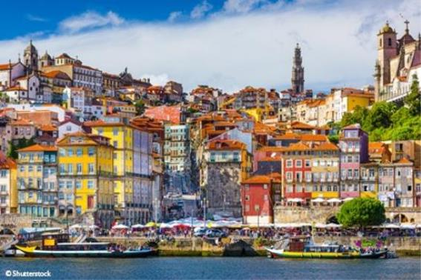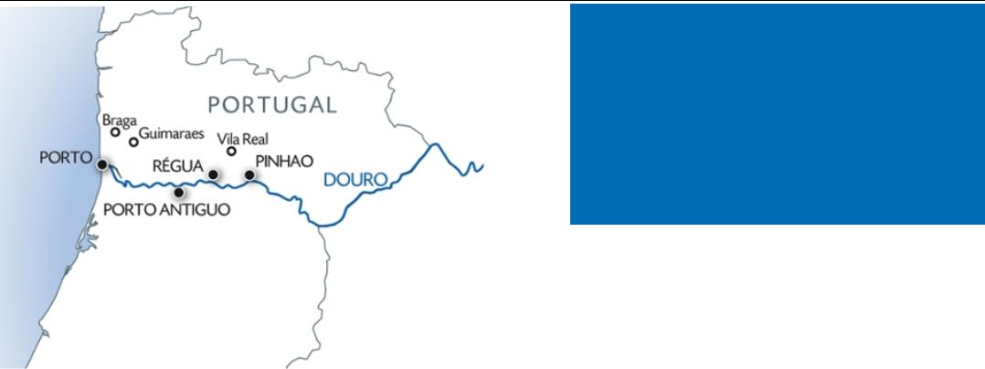

PORTO - REGUA - PINHAO - PORTO ANTIGO - PORTO - Guimarães(1) - PORTO
Jour 1 : PORTO
Embarquement à 17h. Présentation de l'équipage et cocktail de bienvenue. Excursion facultative
commune aux 2 forfaits : découverte de Porto "by night" en autocar.
Jour 2 : PORTO - REGUA
Matinée en navigation. Excursion facultative commune aux 2 forfaits : visite guidée de Lamego. Soirée
dansante.
Jour 3 : REGUA - PINHAO - PORTO ANTIGO
Excursion facultative commune aux 2 forfaits : découverte des jardins de la Casa de Mateus à Vila Real.
Après-midi en navigation. Soirée animée.
Jour 4 : PORTO ANTIGO - PORTO
Matinée en navigation. Excursions facultatives proposées :
CLASSIQUE : à la découverte de Porto, l'une des plus anciennes villes d'Europe, dont le centre historique
est classé au patrimoine mondial par l'UNESCO.
DYNAMIQUE : découvrez Porto au gré de la ligne de tramway qui vous conduira jusqu'au musée du tramway
de Porto pour un voyage dans le temps ! Dégustation de produits locaux dans la vieille ville.
Soirée libre.
Jour 5 : PORTO - Guimarães(1) - PORTO
Matinée libre à Porto. Excursions facultatives proposées :
CLASSIQUE : visite de Guimarães.
DYNAMIQUE : randonnée jusqu'à Vila Nova de Gaïa et dégustation des vins* de Porto.
Soirée de gala. Spectacle folklorique.
Jour 6 : PORTO
Petit déjeuner buffet à bord. Débarquement à 9h. Fin de nos services.
Notre prix comprend :
la croisière en pension complète du dîner du J1 au petit déjeuner buffet du J6 - les boissons incluses à bord (hors cartes spéciales) -
le logement en cabine double avec douche et WC - l'animation - l'assistance de notre animatrice à bord - la soirée de gala - la soirée
folklorique - le cocktail de bienvenue - l'Assurance Multirisques - les acheminements bagage inclus - les taxes portuaires.
Notre prix ne comprend pas :
les boissons figurant sur les cartes spéciales, les boissons prises pendant les repas lors des excursions ou des transferts -
- les excursions facultatives : Voir tableau des tarifs selon forfaits (à réserver et à régler à l’inscription) - -
les dépenses personnelles. Supplément cabine individuelle : 354 euros
Edition 2019 - POB_PP
2 / 4
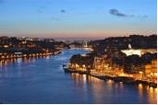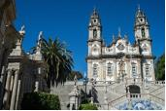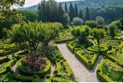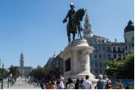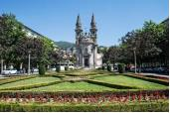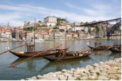

Formalités :
Carte nationale d'identité en cours de validité NON PROROGEE ou passeport en cours de validité obligatoire.
Les ressortissants hors UE sont priés de consulter leur ambassade ou leur consulat.
Mentions :
NB : Pour des raisons de sécurité de navigation, la compagnie et le capitaine du bateau sont seuls juges pour modifier l'itinéraire de la
croisière. Le nombre d’embarcadères est limité sur le Douro, nos bateaux peuvent se trouver amarrés côte à côte et les horaires d'arrivée
aux escales ainsi que l’ordre des excursions peuvent être modifiés. (1) Excursions facultatives. (2) Possibilité d'acheminement depuis
votre région, nous consulter. *L'abus d'alcool est dangereux pour la santé, à consommer avec modération.
Edition 2019 - POB_PP
3 / 4
NB : Pour des raisons de sécurité de navigation, la compagnie et le capitaine du bateau sont seuls juges pour modifier l'itinéraire de la
croisière. Le nombre d’embarcadères est limité sur le Douro, nos bateaux peuvent se trouver amarrés côte à côte et les horaires d'arrivée
aux escales ainsi que l’ordre des excursions peuvent être modifiés. (1) Excursions facultatives. (2) Possibilité d'acheminement depuis
votre région, nous consulter. *L'abus d'alcool est dangereux pour la santé, à consommer avec modération.

DATE LIMITE D’INCRIPTION

VENDREDI 7 DECEMBRE 2018

dddd

Les Excursions
Jour : 1
Jour : 2
Jour : 3
Jour : 4
1 Excursion(s)
Porto by night (Facultatif)
Durée
01h15
Classique et
Dynamique

Classique et
Dynamique

Classique et Dynamique
Soir
Après midi
Matin
1 Excursion(s)
Visite guidée de Lamego (Facultatif)
Durée
04h00
1 Excursion(s)
Vila Real et Casa de Mateus (Facultatif)
Durée
04h00
2 Excursion(s)
Porto en tram et visite du musée des tramways portugais (Facultatif)
Durée
04h00
Dynamique
Après midi
Après midi
Visite guidée de Porto et dégustation de vins (Facultatif)
Durée
04h00
Classique
Jour : 5
2 Excursion(s)
Guimarães (Facultatif)
Durée
04h00
Classique
Après midi
Après midi
Randonnée le long du Douro (Facultatif)
Durée
03h00
Dynamique
Edition 2019 - POB_PP
4 / 4
